H743 ADC采样，DAC输出（16bit）采样率最高1M  
输出频率50K

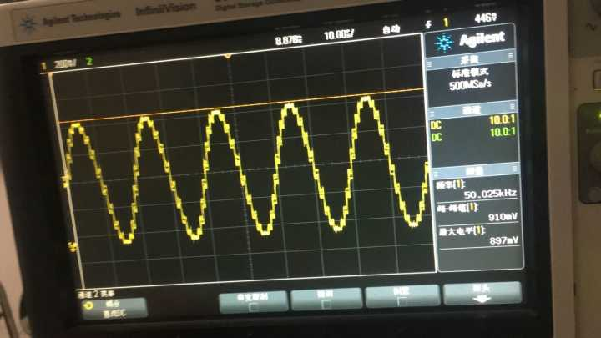

10K

